אבי ווקנין
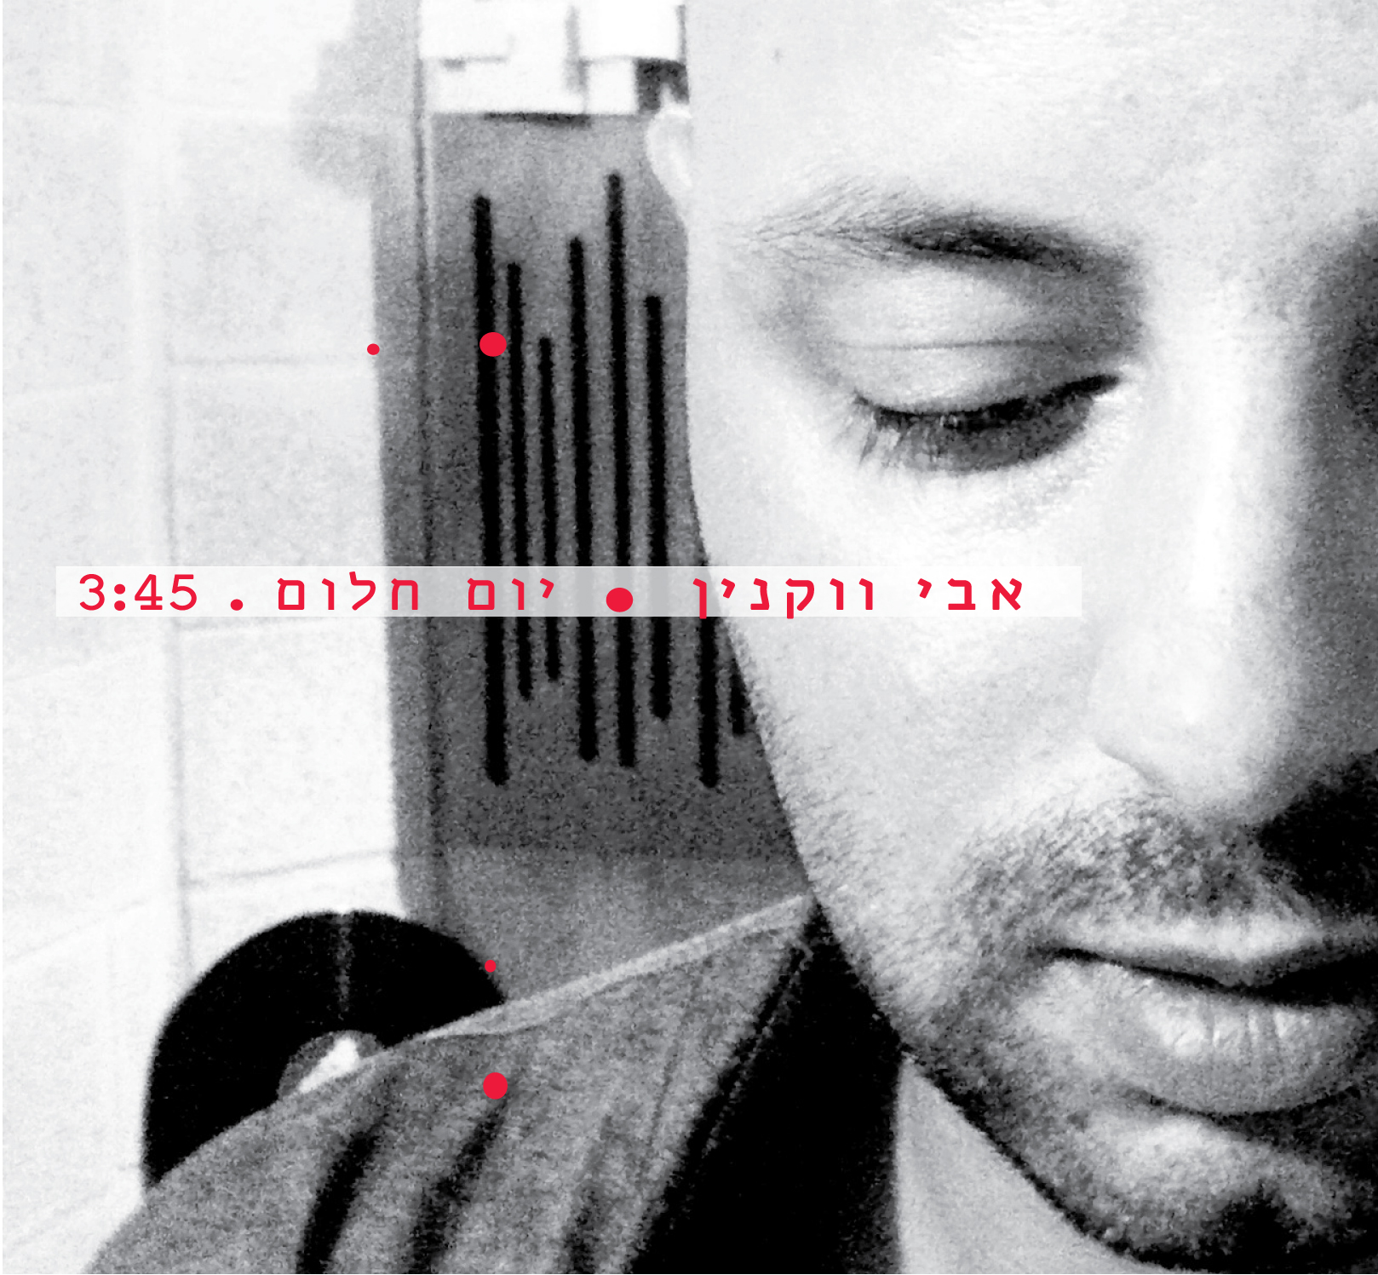
"יום חלום"
מילים ולחן: אבי ווקנין
סינגל ראשון מתוך האלבום החדש "האור הראשון"

שלוש שנים מאז צאת אלבומו, "כיכר האבודים", שזכה לביקורות משבחות, הזמר והיוצר אבי ווקנין מוציא את הסינגל הראשון "יום חלום" מתוך אלבומו החדש "האור הראשון"
ווקנין, מהמוסיקאים המסקרנים והמעניינים במוסיקה הישראלית כיום. יוצר מגוון שאחראי לכתיבת פסי-קול והפקות שונות.
לאחרונה שיתף פעולה עם שלמה ארצי באלבומו "אושר אקספרס", בו ניגן ושר איתו שני שירים.
באלבומו הנוכחי רתם ווקנין את המוזיקאים מיכה שטרית ופטריק סבג, ובמשך שנתיים רקחו ויצרו את סיפור המסע האישי ברצף החיים ובנוף האורבני והפנימי של חייו.

"יום חלום"- מציג את יכולתו של ווקנין לרגש את הקהל בטקסטים נוגעים ובעוצמה שקטה שהופכת את חווית ההאזנה לבלתי נשכחת..

אל תעצרו את הזמן"
אני רוצה מהפכות בלב
אפיל מגדל באור היום
ואהיה גיבור של יום חלום..."

גם באלבום זה, ווקנין אחראי על כל המילים והלחנים, על הניהול האומנותי: מיכה שטרית,עיבוד והפקה מוזיקלית: פטריק סבג (שלמה ארצי, קובי אפללו )ואבי ווקנין.

על אלבום הבכורה שלו כתב עמוס אורן:
" פנינה בים הניסיונות של יוצרים וזמרים אלמוניים לזכות בהכרה. לווקנין קול ייחודי שנשמע כשילוב בין ארז לב-ארי לאביתר בנאי, של מלאכיות מחוספסת ושבריריות שירה עם לחנים מענגים, נגיעה באמונה, צבעים אתניים ושירת נשמה. "

לפרטים נוספים: כרמית חדידה יחסי ציבור- 0507870895
ניהול אישי: כרמי וורטמן

